Самостійна робота (за готовими малюнками).

В-1

1. Дано: АС – дотична до кола.

Знайти: ВАС -?

O



A



B



40º

C



2. Знайти кути трикутника АОВ.

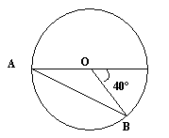

3. Дано: АС – дотична до кола.

Знайти: ВАО -?

**A**

70º

**B**

**C**

**O**

4. Знайти кути трикутника АОВ.

100º



B

O

5. Дано: ВС – дотична до кола.

Знайти: АСВ -?

10º

**A**

**B**

**C**

**O**

6. Дано: АD – дотична до кола.

Доведіть: DAB = 60°

